舟山市十一月份天气气候公报

（2024年）

编制单位：舟山市气象局

2024年12月4日

舟山市十一月份天气气候公报

（2024年）

摘要11月份本市天气气候特点：气温相比常年明显偏高，降水量比常年异常偏多，日照时数偏多；大风天气偏多，雾霾出现偏少，降水日数接近常年。气温上旬偏高，中旬明显偏高，下旬比常年偏低；后半月受冷空气影响降温明显。降水主要出现在1日、9～10日、14～17日和25～26日，其中1日和14～15日出现大暴雨；全市及四县(区)本月降水量为历年同期之最多；上中旬降水异常偏多，下旬降水明显偏少。月内日照情况，上旬中旬比常年偏少，下旬日照明显偏多。1日受202421号台风“康妮”影响，我市出现飓风暴雨。

一、主要气候要素概述
1.气温
11月份本市平均气温为16.4℃，相比常年偏高1.3℃，同比上年偏高0.6℃。四县(区)月平均气温为16.3℃（定海、普陀、嵊泗）～16.7℃（岱山），相比常年偏高1.1℃（普陀）～1.6℃（定海）；同比上年偏高0.3℃（普陀）～1.0℃（定海）。
11月份各旬平均气温状况，上旬气温偏高，中旬明显偏高，下旬比常年偏低。上旬：全市平均气温18.6℃，比常年偏高1.3℃，四县(区)旬平均气温18.4℃（嵊泗）～18.7℃（岱山），比常年偏高1.0℃（岱山）～1.8℃（定海）。中旬：全市平均气温17.9℃，比常年偏高2.9℃，本旬气温之高仅次于2020年同期；四县(区)旬平均气温17.7℃（嵊泗）～18.1℃（岱山），比常年偏高2.7℃（嵊泗）～3.2℃（定海）。下旬：全市平均气温12.8℃，比常年偏低0.5℃；四县(区)旬平均气温12.6℃（普陀）～13.1℃（岱山），比常年偏低0.1℃（定海）～0.7℃（普陀）。
11月份极端最高气温24.9℃，出现日期1日（定海、岱山）；极端最低气温为5.8℃，出现日期30日（定海）。
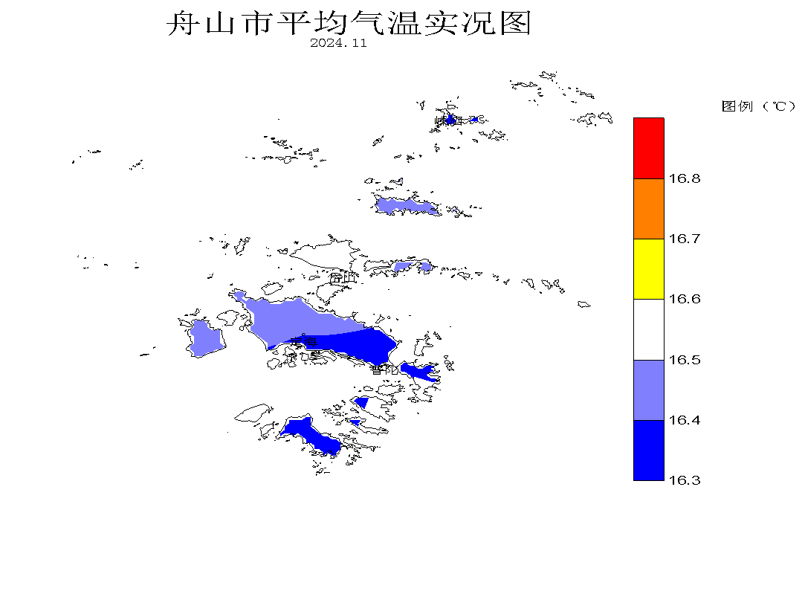

2.降水
11月份本市平均降水量为311.0mm，相比常年偏多295%；同比上年偏多325%。四县(区)月降水量为281.8mm(嵊泗)～330.4mm(定海)，相比常年，增多215.3mm(普陀)～248.6mm(定海)，偏多244%（普陀）～349%（嵊泗）；同比上年，增多222.1mm(嵊泗)～269.9mm(岱山)，偏多239%（定海）～465%（岱山）。全市及四县(区)本月降水量为历年同期之最多。
11月份降水天气，主要出现在1日、9～10日、14～17日和25～26日，其中1日和14～15日全市出现大暴雨。上旬：全市平均降水量179.7mm，比常年偏多813%，本旬降水量为历年同期之最多；四县(区)旬降水量158.6mm（普陀）～206.7mm（嵊泗），比常年偏多602%（普陀）～1409%（嵊泗）。中旬：全市平均降水量118.7mm，比常年偏多261%，本旬降水量为历年同期之最多；四县(区)旬降水量65.7mm（嵊泗）～139.7mm（定海），比常年偏多158%（嵊泗）～317%（定海）。下旬：全市平均降水量12.6mm，比常年偏少52%；四县(区)旬降水量9.4mm（嵊泗）～17.2mm（定海），比常年偏少36%（定海）～60%（嵊泗）。
11月份全市136个有效自动站平均月降水量为284.4mm。全月最大降水量站点定海沥港为507.6mm，月降水量≥300.0mm的站点共有67个，占49%；月降水量＜200.0mm的站点共有20个，占15%；降水量最少普陀双塘为139.7mm。
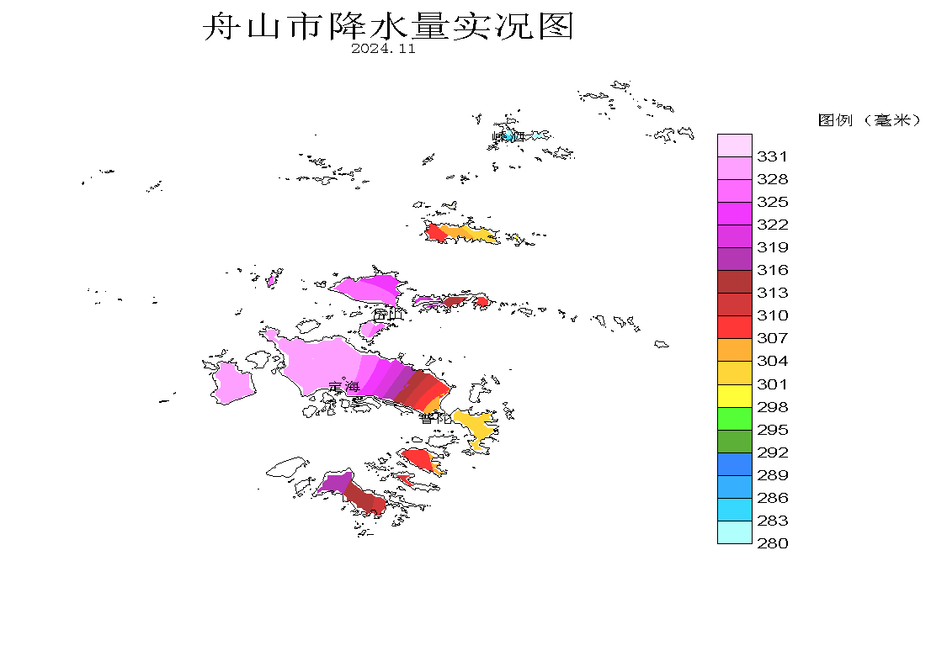

3.日照
11月份本市平均日照时数为148.6小时，相比常年偏多18%，同比上年偏少24%。四县(区)全月日照时数为145.5小时（定海）～151.3小时（岱山）；相比常年增多13.3小时（嵊泗）～30.0小时（岱山），偏多10%（嵊泗）～25%（岱山）；同比上年减少40.8小时（定海）～53.8小时（岱山），偏少22%（定海）～26%（岱山）。
11月份各旬日照情况，上旬中旬比常年偏少，下旬日照明显偏多。上旬：全市平均日照时数37.8小时，比常年偏少21%；四县(区)旬日照时数36.4小时（嵊泗）～39.2小时（岱山）,比常年偏少12%（岱山）～31%（嵊泗）。中旬：全市平均日照时数31.8小时，比常年偏少20%；四县(区)旬日照时数29.3小时（定海）～33.7小时（岱山）,比常年偏少11%（岱山）～26%（嵊泗）。下旬：全市平均日照时数79.0小时，比常年偏多104%；四县(区)旬日照时数77.8小时（普陀）～81.7小时（嵊泗）,偏多98%（嵊泗）～112%（定海）。

图3 舟山市2024年11月份日照时数比较（小时）
4.主要天气日数
⑴降水 11月份出现降水日数四县(区)平均为11.0天，比常年偏多0.3天，比上年增多2.8天。四县(区)月降水日数，定海、普陀、岱山、嵊泗各为12天、12天、10天、10天，同比上年增多3天、4天、1天、3天；相比常年，定海、普陀、嵊泗偏多0.8天、1.0天、0.3天，岱山偏少1.1天。
⑵大风 11月份出现大风日数四县(区)平均为4.8天，相比常年偏多1.4天，与上年持平。全月大风日数，定海、普陀、岱山、嵊泗各为3天、2天、5天、9天；相比常年，定海、岱山、嵊泗偏多2.3天、2.5天和1.2天，普陀偏少0.7天；同比上年，定海、普陀增多2天和1天，嵊泗减少3天，岱山与上年持平。
⑶雾 11月份四县(区)雾日为0.5天，相比常年偏少0.7天；上年同期无雾。四县(区)雾日仅嵊泗出现2天。
⑷霾 11月份四县(区)出现霾日数四县(区)平均为0.5天，比常年偏少2.0天，比上年减少1.5天。全月霾日数：定海和普陀为零、岱山和嵊泗各为1天，相比常年，依次偏少4.0天、1.5天、0.7天、1.8天；同比上年，定海、普陀各减少1天，嵊泗减少4天，岱山与上年持平。

5.乡镇主要气象要素

乡镇气象要素一览表（11月份）： 单位：mm；℃；m/s
县(区) | 站名 | 总雨量 | 平均气温 | 最高气温 | 最低气温 | 最大风速 | 极大风速
定海区 | 干石览 | 189.0 | 16.5 | 24.2 | 7.6 | 13.9 | 24.2
定海区 | 马岙 | 340.9 | 15.7 | 23.8 | 7.5 | 15.0 | 24.2
定海区 | 册子 | 159.1 | 16.8 | 28.8 | 7.6 | 14.6 | 26.7
定海区 | 岑港 | 250.2 | 16.0 | 25.6 | 6.4 | 15.1 | 28.5
定海区 | 临城 | 344.6 | 16.2 | 25.1 | 6.9 | 9.3 | 20.6
定海区 | 双桥 | 342.3 | 15.6 | 24.3 | 5.9 | 11.5 | 22.6
定海区 | 白泉 | 343.2 | 16.0 | 24.7 | 4.4 | 7.9 | 18.1
定海区 | 北蝉 | 318.9 | 16.4 | 25.6 | 7.7 | - | -
定海区 | 小沙 | 190.8 | 16.2 | 24.4 | 7.6 | 12.5 | 24.5
定海区 | 长白 | 322.4 | 16.7 | 25.6 | 9.6 | 16.9 | 24.7
定海区 | 金塘 | 308.4 | 16.6 | 24.6 | 5.0 | 9.7 | 23.2
定海区 | 城东 | 371.6 | 16.4 | 25.3 | 4.4 | 7.0 | 18.2
普陀区 | 东极 | 220.9 | 17.0 | 25.0 | 8.6 | 19.0 | 27.3
普陀区 | 蚂蚁 | 240.0 | 16.4 | 24.4 | 8.2 | 19.7 | 28.3
普陀区 | 白沙 | 258.4 | 16.9 | 24.9 | 8.1 | 21.9 | 30.0
普陀区 | 普陀山 | 311.2 | 17.3 | 24.4 | 8.3 | 15.2 | 25.1
普陀区 | 虾峙 | - | 16.8 | 24.3 | 7.8 | 17.9 | 24.8
普陀区 | 佛渡 | 155.5 | 16.2 | 24.4 | 7.2 | 13.9 | 23.4
普陀区 | 六横 | 197.6 | 16.2 | 24.7 | 7.6 | 16.0 | 25.8
普陀区 | 桃花 | 255.5 | 15.5 | 23.7 | 6.8 | 16.0 | 23.2
普陀区 | 勾山 | 273.0 | 16.4 | 24.6 | 4.7 | 12.6 | 21.5
普陀区 | 登步 | 264.9 | 16.8 | 24.6 | 8.6 | 15.3 | 24.1
普陀区 | 东港 | 358.2 | 15.7 | 23.9 | 6.1 | - | -
普陀区 | 朱家尖 | 260.0 | 17.2 | 24.5 | 8.3 | 17.4 | 24.8
普陀区 | 展茅 | 342.4 | 16.5 | 24.7 | 6.0 | 14.1 | 22.5
岱山县 | 衢山 | 218.0 | 17.3 | 25.3 | 9.9 | 22.8 | 36.0
岱山县 | 秀山 | 252.6 | 16.7 | 24.6 | 8.5 | 21.6 | 31.4
岱山县 | 岱西 | 236.5 | 16.3 | 24.7 | 9.1 | 27.3 | 34.6
岱山县 | 岱东 | 309.2 | 16.9 | 24.2 | 8.3 | 21.8 | 28.3
岱山县 | 长涂 | 383.6 | 16.9 | 25.1 | 4.8 | 13.5 | 23.2
岱山县 | 东沙 | 271.6 | 17.0 | 24.8 | 6.2 | 17.5 | 24.6
嵊泗县 | 洋山 | 248.7 | 16.2 | 23.4 | 9.3 | 20.9 | 27.5
嵊泗县 | 嵊山 | 166.5 | 16.4 | 24.4 | 8.1 | 26.6 | 33.2
嵊泗县 | 花鸟 | 232.1 | 16.1 | 25.0 | 7.2 | 28.5 | 35.0
嵊泗县 | 黄龙 | 231.6 | 16.9 | 24.2 | 8.9 | 31.3 | 37.9
嵊泗县 | 枸杞 | 163.4 | 16.3 | 25.9 | 7.7 | 17.1 | 27.8
嵊泗县 | 五龙 | 176.4 | 16.1 | 28.5 | 7.1 | 21.1 | 31.7
注：“-”为记录缺测或不全。

二、主要气候事件及其影响
1.202421号台风“康妮”影响；
今年第21号台风“康妮”于10月31日14时前后在台湾省台东县成功镇沿海登陆，11月1日以热带风暴级紧擦浙江沿海朝北偏东方向移动，当日夜间在东海北部海面上变性为温带气旋，20时停止编号。“康妮”是极其罕见严重影响我市的秋台风，出现同期罕见的强风暴雨。
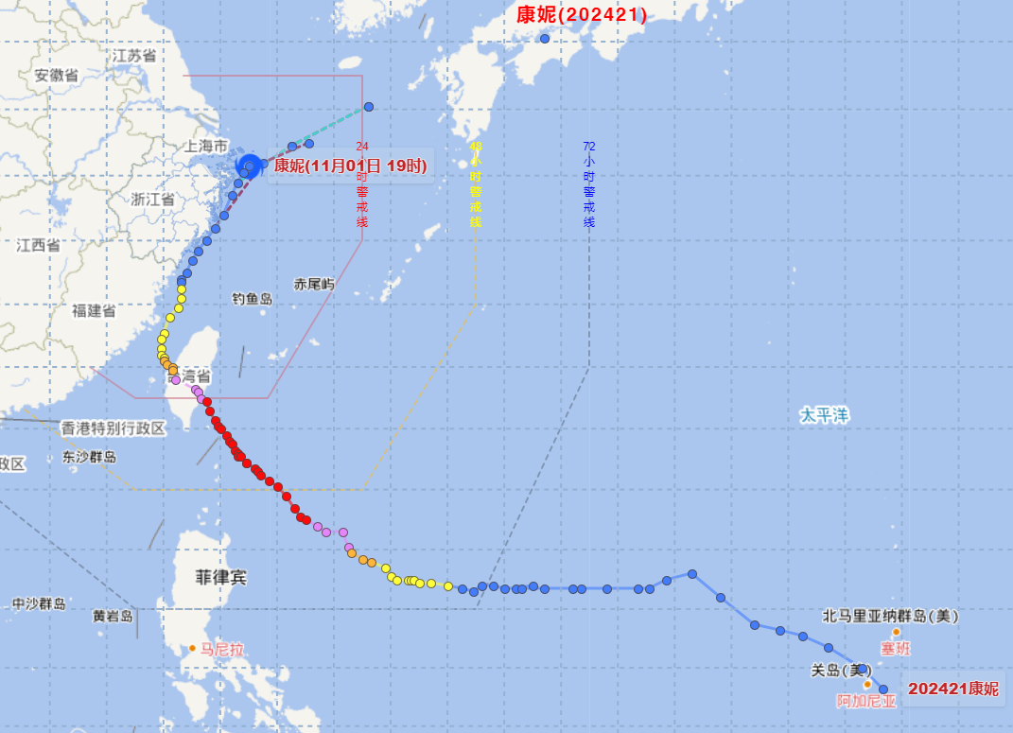

“康妮”影响我市时与冷空气结合，给我市带来大范围的大暴雨，31日08时～1日20时全市面雨量162.9毫米，其中定海169.1毫米、普陀143.9毫米、岱山179毫米、嵊泗167毫米。出现250毫米以上的乡镇有2个（金塘、衢山），200～250毫米的乡镇有8个，150～200毫米的乡镇有25个，100～150毫米的乡镇有3个，50～100毫米的乡镇有1个，单站最大雨量金塘沥港大鹏岛314.2毫米。
11月1日舟山沿海出现11～12级、局部13级偏北风（最大嵊泗39.9m/s）。其中12级及以上大风持续6小时（1日17时～22时），11级大风持续17小时（1日8时～24时），10级大风持续24小时（1日6时～2日5时）。
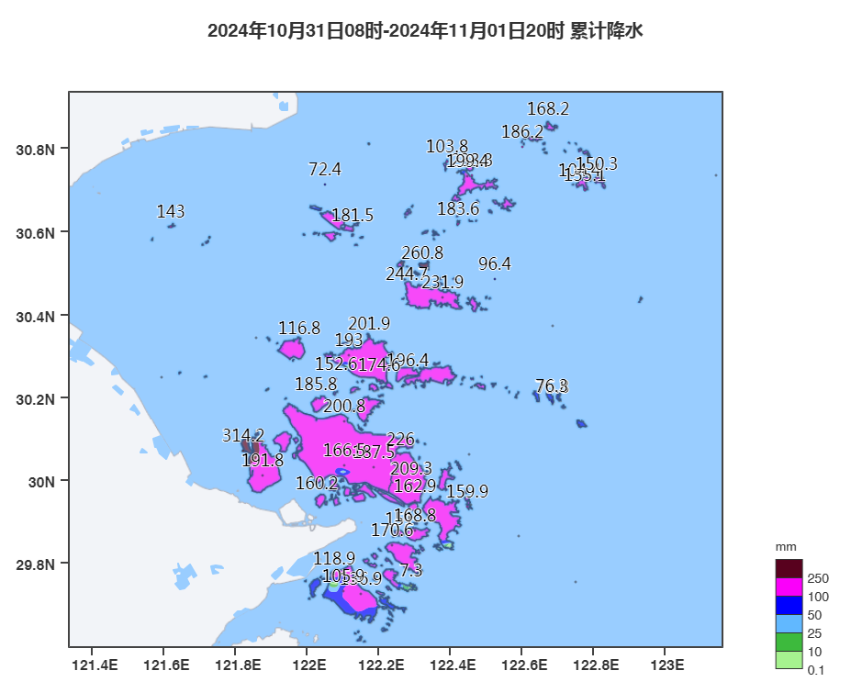

2.14日雷暴暴雨；
受暖湿气流和切变线影响，14日出现雷暴暴雨。8～23时全市面雨量95.4毫米，其中，定海119.4毫米，普陀75毫米，岱山94.4毫米，嵊泗47.2毫米，雨量超过150毫米的乡镇（街道）3个（金塘、长涂、城东），100～150毫米的20个，50～100毫米的有11个，单站最大金塘沥港170.8毫米，最大小时雨强定海城北56.9毫米。14～15日四县(区)降水量，定海132.7毫米，普陀124.7毫米，岱山132.0毫米，嵊泗62.4毫米。
3.月内冷空气影响。
17～18日受中等强度冷空气影响，全市平均气温下降5～6℃，伴随小雨，沿海出现8～10级西北大风，9级大风从17日9时持续至18日13时。
25～29日受冷空气持续影响，全市平均气温下降4～6℃，日最低气温下降7～8℃，25～26日普降小到中雨，25日晚上至29日上午沿海出现8～10级偏北大风，9级及以上大风从25日21时至26日19时、27日14时至28日3时、28日13时至29日5时持续出现。

三、十二月份历史气候概况
12月份全市历年平均气温为8.8℃（定海8.6℃～普陀8.9℃）。自1954年有记录以来，平均偏高1℃以上的年份有（从高到低排列）:1968年、1977年、1998年、1994年、2004年、2016年、1955年、2019年、2000年、1979年、2007年、2018年、1958年、1992年、2021年等15年，全市月平均气温最高11.8℃；平均偏低1℃以上的年份有（从低到高排列）：1967年、1975年、2005年、1954年、1985年、1960年、1956年、1965年、1973年、1969年、2014年、1984年、1981年、1983年、1993年、1995年、1980年、2022年、1976年、2012年等20年，最低3.7℃。12月份极端最高气温23.2℃（嵊泗）～27.5℃（定海），极端最低气温-4.5（定海）～-5.7℃（嵊泗）。
12月份全市历年平均降水量为57.2mm（嵊泗50.6mm～定海62.1mm）。12月份降水量，从历年记录资料统计分析，属一年中最少月份；其中比历年平均偏多6成以上的年份有（从多到少排列）:2018年、2004年、1974年、1994年、2002年、1997年、2001年、2019年、1972年、2012年、2015年、1968年、2013年、1954年等14年，月平均降水量最多189.1mm；比历年平均偏少6成以上的年份有（从少到多排列）:1973年、1987年、1980年、1981年、1999年、1967年、1995年、1969年、1962年、1988年、1956年、2008年、1982年、2003年、2020年、1983年、1986年等17年，其中1973年和1987年全市降水0.0mm。12月份降水量最多166.3mm（嵊泗）～205.2mm（定海）。
附：历年气温和降水要素变化状况

图6 舟山市1954～2024年11月份平均气温年际变化
常年值=15.1℃

常年值=78.7mm
图7 舟山市1954～2024年11月平均降水量年际变化

